**ĐẠI HỌC ĐÀ NẴNG  
TRƯỜNG CAO ĐẲNG CÔNG NGHỆ**



**ĐỒ ÁN CHUYÊN NGÀNH  
CÔNG NGHỆ THÔNG TIN**

**Tên đề tài:**

**XÂY DỰNG WEBSITE CHO THUÊ PHÒNG TRỌ**

**Họ và tên : Nguyễn Hữu Anh Khoa**

**Mã sinh viên : 121250442128**

**Lớp : 14T1**

**Giáo viên hướng dẫn : ThS Đỗ Phú Huy**

**Đà Nẵng, tháng 1 năm 2018**

# Xác nhận của giáo viên hướng dẫn

# Lời cám ơn

*Em xin gửi lời cảm ơn chân thành và sâu sắc tới thầy Đỗ Phú Huy đã hướng dẫn, giúp đỡ em trong suốt thời gian thực hiện đề tài .*

*Em xin chân thành cảm ơn thầy cô bộ môn đã tận tình giảng dạy ,truyền đạt kiến thức cho Em trong các kỳ học vừa qua.*

*Xin chân thành cảm ơn tất cả bạn bè đã động viên, giúp đỡ em trong thời gian học tập và hoàn thành đồ án .*

*Mặc dù đã cố gắng nhiều nhưng sẽ không thể tránh khỏi những thiếu sót. Em kính mong nhận được sự góp ý của quý Thầy Cô và các bạn để hoàn thành tốt hơn nữa.*

Sinh viên thực hiện:

Nguyễn Hữu Anh Khoa

# Lời cam đoan

*Em xin cam đoan:*

*1. Những nội dung trong luận văn này do em thực hiện dưới sự hướng dẫn của thầy Đỗ Phú Huy*

*2. Mọi tham khảo trong luận văn đều được trích dẫn rõ ràng tên tác giả,tên công trình, thời gian, địa điểm công bố.*

*3. Mọi sao chép không hợp lệ, vi phạm quy chế đào tạo, hay gian trá, em xin chịu hoàn toàn trách nhiệm .*

*Sinh viên, Nguyễn Hữu Anh Khoa*

# Lời nói đầu

*Ngày nay, công nghệ thông tin đã có những bước phát triển mạnh mẽ theo cả chiều rộng và sâu. Máy tính điện tử không còn là một thứ phương tiện quý hiếm mà đang ngày càng trở thành một công cụ làm việc và giải trí thông dụng của con người, không chỉ ở công sở mà còn ngay cả trong gia đình.*

*Đứng trước vai trò của thông tin hoạt động cạnh tranh gay gắt, các tổ chức và các doanh nghiệp đều tìm mọi biện pháp để xây dựng hoàn thiện hệ thống thông tin của mình nhằm tin học hóa các hoạt động tác nghiệp của đơn vị.*

*Hiện nay các công ty tin học hàng đầu thế giới không ngừng đầu tư và cải thiện các giải pháp cũng như các sản phẩm nhằm cho phép tiến hành thương mại hóa trên Internet. Thông qua các sản phẩm và công nghệ này, chúng ta dễ dàng nhận ra tầm quan trọng và tính tất yếu của thương mại điện tử. Với những thao tác đơn giản trên máy có nối mạng Internet bạn sẽ có tận tay những gì mình cần mà không phải mất nhiều thời gian. Bạn chỉ cần vào các trang dịch vụ thương mại điện tử, làm theo hướng dẫn và click vào những gì bạn cần. Các nhà dịch vụ sẽ mang đến tận nhà cho bạn.*

*Ở Việt Nam cũng có rất nhiều doanh nghiệp đang tiến hành thương mại hóa trên Internet nhưng do những khó khăn về cơ sở hạ tầng như viễn thông chưa phát triển mạnh, các dịch vụ thanh toán điện tử qua ngân hàng chưa phổ biến nên chỉ dừng lại ở mức độ giới thiệu sản phẩm và tiếp nhận đơn đặt hàng thông qua web.*

*Để tiếp cận và góp phần đẩy mạnh sự phổ biến của thương mại điện tử ở Việt Nam, chúng em đã tìm hiểu và cài đặt phần mềm quản lí khách sạn.*

*Với sự hướng dẫn tận tình của thầy Đỗ Phú Huy, em đã hoàn thành đồ án tốt nghiệp này. Tuy đã cố gắng hết sức tìm hiểu, phân tích thiết kế và cài đặt hệ thống nhưng chắc rằng không tránh khỏi những thiếu sót. Em rất mong nhận được sự thông cảm và góp ý của quý Thầy Cô.*

*Em xin chân thành cảm ơn!*

# Mục lục

Xác nhận của giáo viên hướng dẫn i

Lời cám ơn ii

Lời cam đoan iii

Lời nói đầu iv

Mục lục v

Danh mục từ vựng vi

Chương 1. Nghiên cứu sơ bộ 1

Chương 2. Cơ sở lý thuyết 3

2.1. Hệ quản trị cơ sở dữ liệu 3

2.1.1. MySQL 3

2.1.2. MongoDB 3

2.2. Ngôn ngữ lập trình và các công nghệ liên quan 3

2.2.1. PHP với Framework Laravel 3

2.2.2. JavaScript và các công nghệ liên quan 3

2.2.3. Bootstrap 3

Chương 3. Phân tích thiết kế 4

3.1. Phát biểu bài toán 4

3.2. Liệt kê Actor-Usecase 4

3.3. Xây dựng sơ đồ Usecase 5

3.4. Xây dựng sơ đồ hoạt động 5

3.5. Xây dựng sơ đồ class 5

3.6. Xây dựng sơ đồ tuần tự 5

3.7. Xây dựng cơ sở dữ liệu 5

3.7.1. Sơ đồ ERD 5

# Danh mục từ vựng

|  |  |
| --- | --- |
| ĐV-TN | Đoàn viên thanh niên |
| Use-Case | chức năng hệ thống |
| View | hướng nhìn |
| Use-case view | hướng nhìn chức năng |
| Logic view | hướng nhìn thiết kế |
| Process view | hướng nhìn xử lý |
| Component view | hướng nhìn thành phần |
| Deployment view | hướng nhìn bố trí |
| Notation | ký pháp |
| Process | tiến trình |
| CASE | công cụ hỗ trợ |
| Semantic | ngữ nghĩa |
| Diagram | sơ đồ |
| Collaboration diagram | sơ đồ hợp tác |
| Communication diagram | sơ đồ giao tiếp |
| State machine diagram | sơ đồ máy trạng thái |
| State diagram | sơ đồ trạng thái |
| Sequence diagram | sơ đồ trình tự |
| Class diagram | sơ đồ lớp |
| Object diagram | sơ đồ đối tượng |
| Activity diagram | sơ đồ hoạt động |
| Component diagram | sơ đồ thành phần |
| Deployment diagram | sơ đồ bố trí |
| Package diagram | sơ đồ gói |

# Nghiên cứu sơ bộ

Hiện nay việc học sinh và sinh viên thuê phòng trọ để thuận tiện cho việc đi lại để học hành và làm việc đã không còn quá xa lạ. Sinh viên sau khi ra trường thường tiếp tục làm việc ở tại khu vực mà mình đã học tập mà ít khi di chuyển đi nơi khác. Từ đó nhu cầu tìm kiếm phòng trọ lại càng tăng cao.

Hiện tại có rất nhiều cách để tiếp cận được với thông tin về cho thuê nhà, thuê phòng. Thông tin về phòng trọ được cung cấp thông qua người thân và bạn bè, thông qua sinh viên tình nguyện giới thiệu khi mới nhập học, thông qua tờ rơi quảng cáo, thông qua các trang mạng xã hội như facebook, thông qua các website cho thuê mặt bằng, nhà ở và phòng trọ.

Đối với thông tin có được qua truyền miệng và tờ rơi, cách thức này khá phổ thông và không mấy thuận tiện cho việc tiếp cận mọi lúc mọi nơi.

Đối với thông tin cung cấp từ internet, không khó để bắt gặp các trang web cho thuê phòng trọ mọc lên rất nhiều. Trong đó nổi trội nhất có thể kể đến như chotot.com. Trang web này cho phép đăng tin về rất nhiều lĩnh vực chứ không chỉ là cho thuê phòng dẫn đến là không chuyên biệt cho từng loại hạng mục. Các trang web chuyên đăng tin cho thuê phòng khác thì thường mắc phải rất nhiều vấn đề như:

* Chất lượng thông tin không đảm bảo. Nhiều thông tin mâu thuẫn nhau cho cùng một địa điểm trọ. Nhiều thông tin thì quá cũ không còn giá trị thực tế nhưng vẫn xuất hiện.
* Giao diện lộn xộn, sắp xếp không khoa học, quá nhiều quảng cáo, người dùng không phân biệt được đâu là quảng cáo, đâu là thông tin cần thiết.

Phân tích điều kiện thực tế tại khu vực Phường Hòa Cường Bắc, Hòa Cường Nam, thuộc Quận Hải Châu, quanh khu vực này có rất nhiều trường Đại học, Cao đẳng như ĐH Ngoại Ngữ, ĐH Kiến trúc, CĐ Bách Khoa, CĐ Phương Đông và cũng có rất nhiều phòng trọ cho thuê. Tuy vị trí địa lý khá gần trường đại học nhưng vẫn có sinh viên của trường thuê phòng trọ ở rất xa, một số vì không tìm được phòng trọ ưng ý nên chọn phương án ở nhà của mình và ngày ngày phải đi học rất xa, trên dưới 10 km có trường hợp xa hơn. Trong khi ở đây vẫn có các sinh viên của các trường như Đại học Kinh tế thuê phòng. Nguyên nhân cho tình trạng này là do sinh viên chưa tiếp cận được với nguồn thông tin về phòng trọ. Đa số sinh viên biết được phòng trọ thông qua truyền miệng, giới thiệu bởi bạn bè cùng học. Vì vậy, các chủ nhà trọ ở đây cần một giải pháp cho việc tuyên truyền thông tin cho thuê của mình đến tất cả các sinh viên đang theo học ở các trường lân cận.

Giải pháp hiệu quả nhất vẫn là phải có một trang web đăng tin thuê phòng uy tin và khắc phục được nhược điểm của các trang web đã có sẵn như

* Phải cung cấp đầy đủ và chính xác các thông tin như: địa chỉ, diện tích, tổng số phòng, số phòng hiện còn trống, giá tiền, hình ảnh
* Thông tin phải kiểm duyệt về tình trạng thực tế và được cập nhật theo thời gian.
* Giao diện phải dễ sử dụng, tách biệt được đâu là quảng cáo đâu là thông tin của trang web

# Cơ sở lý thuyết

## Hệ quản trị cơ sở dữ liệu

### MySQL

MySQL là hệ quản trị cơ sở dữ liệu tự do nguồn mở phổ biến nhất thế giới và được các nhà phát triển rất ưa chuộng trong quá trình phát triển ứng dụng. Vì MySQL là cơ sở dữ liệu tốc độ cao, ổn định và dễ sử dụng, có tính khả chuyển, hoạt động trên nhiều hệ điều hành cung cấp một hệ thống lớn các hàm tiện ích rất mạnh. Với tốc độ và tính bảo mật cao, MySQL rất thích hợp cho các ứng dụng có truy cập CSDL trên internet. MySQL miễn phí hoàn toàn cho nên bạn có thể tải về MySQL từ trang chủ. Nó có nhiều phiên bản cho các hệ điều hành khác nhau: phiên bản Win32 cho các hệ điều hành dòng Windows, Linux, Mac OS X, Unix, FreeBSD, NetBSD, Novell NetWare, SGI Irix, Solaris, SunOS,...

MySQL là một trong những ví dụ rất cơ bản về Hệ Quản trị Cơ sở dữ liệu quan hệ sử dụng Ngôn ngữ truy vấn có cấu trúc (SQL).

MySQL được sử dụng cho việc bổ trợ PHP, Perl, và nhiều ngôn ngữ khác, nó làm nơi lưu trữ những thông tin trên các trang web viết bằng PHP hay Perl,...

### MongoDB

#### NoSQL

NoSQL là 1 dạng CSDL mã nguồn mở không sử dụng T-SQL để truy vấn thông tin. NoSQL viết tắt bởi: None-Relational SQL, hay có nơi thường gọi là Not-Only SQL.

NoSQL được phát triển trên Javascript Framework với kiểu dữ liệu là JSON và dạng dữ liệu theo kiểu key và value (1 đặc trưng về dữ liệu trong JSON). NoSQL ra đời như là 1 mảnh vá cho những khuyết điểm và thiếu xót cũng như hạn chế của mô hình dữ liệu quan hệ RDBMS về tốc độ, tính năng, khả năng mở rộng, memory cache,...

Với NoSQL bạn có thể mở rộng dữ liệu mà không lo tới những việc như tạo khóa ngoại, khóa chính, kiểm tra ràng buộc, .v.v...Vì NoSQL không hạn chế việc mở rộng dữ liệu nên tồn tại nhiều nhược điểm như: sự phục thuộc của từng bản ghi, tính nhất quán, toàn vẹn dữ liệu,....nhưng chúng ta có thể chấp nhận những nhược điểm đó để khiến ứng dụng cải thiện hiệu suất cao hơn khi giải quyết những bài toán lớn về hệ thống thông tin, phân tán hay lưu trữ dữ liệu.

Với các CSDL quan hệ, chi phí triển khai cũng như phát triển các ứng dụng sử dụng CSDL quan hệ cũng rất tốn kém và điều quan trọng được bộc lộ rõ khi truy vấn 1 lượng bản ghi lớn trong thời gian rất dài. Tiếp đó những thiết bị cầm tay như smartphone thì không phù hợp để triển khai CSDL quan hệ vì dung lượng bộ nhớ thấp và khả năng xử lý kém hơn máy tính. Và còn rất nhiều lí do khác nữa để chúng ta quyết định việc áp dụng NoSQL vào trong dự án của mình.

#### MongoDB

MongoDB là 1 hệ thống CSDL mã nguồn mở được phát triển và hỗ trợ bởi 10gen, là CSDL NoSQL hàng đầu được hàng triệu người sử dụng.

Thay vì lưu trữ dữ liệu dưới dạng bảng và các bảng ghi như trong các CSDL quan hệ thì nó lưu trữ dữ liệu dưới dạng JSON (trong MongoDB được gọi là dạng BSON vì nó lưu trữ dưới dạng binary từ 1 JSON document).

## Ngôn ngữ lập trình và các công nghệ liên quan

### PHP với Framework Laravel

PHP là một ngôn ngữ lập trình kịch bản hay một loại mã lệnh chủ yếu được dùng để phát triển các ứng dụng viết cho máy chủ, mã nguồn mở, dùng cho mục đích tổng quát. Nó rất thích hợp với web và có thể dễ dàng nhúng vào trang HTML. Do được tối ưu hóa cho các ứng dụng web, tốc độ nhanh, nhỏ gọn, cú pháp giống C và Java, dễ học và thời gian xây dựng sản phẩm tương đối ngắn hơn so với các ngôn ngữ khác nên PHP đã nhanh chóng trở thành một ngôn ngữ lập trình web phổ biến nhất thế giới.

Laravel là một framework PHP hỗ trợ rất nhiều thứ đễ phát triển một ứng dụng web từ đơn giản đến chuyên nghiệp. Đây là framework PHP được sử dụng phổ biến nhất hiện nay.

Một số điểm mạnh của Laravel:

* Tự động nhận diện namespace
* Hỗ trợ truy cập các loại cơ sở dữ liệu phổ biến, có sẵn các module hỗ trợ việc truy vấn dữ liệu giúp code ngắn gọn, dễ hiểu.
* Blade template giúp cho việc nhúng dữ liệu và trả về trang html cho người dùng
* Các tính năng xác thực, các hàm về bảo mật và mã hóa chuyên dụng.
* Và nhiều tính năng khác

### JavaScript và các công nghệ liên quan

JavaScript hiện tại đang là ngôn ngữ đứng đầu về độ hot hiện nay. Ngoài việc sử dụng như một ngôn ngữ phía Client để xử lý giao diện, còn có thể được xử dụng để xử lý phía Server (NodeJS). Ngoài ra, xu hướng đơn trang hiện nay càng yêu cầu độ quan trong của ngôn ngữ này đối với bất kỳ một trang web nào. Vô số các framework ra đời để đơn giản hóa việc lập trình front-end. Dưới đây là các framework JavaScript được sử dụng trong đề tài này.

#### Jquery

jQuery là một thư viện được xây dựng từ Javascript nhằm giúp lập trình viên xây dựng những chức năng có sử dụng Javascript trở nên dễ dàng hơn. jQuery được tích hợp nhiều module khác nhau từ module hiệu ứng cho đến module truy vấn selector. jQuery được sử dụng đến 99% trên tổng số website trên thế giới.

Các module chính của jQuery bao gồm:

* Ajax - xử lý Ajax
* Atributes - Xử lý các thuộc tính của đối tượng HTML
* Effect - xử lý hiệu ứng
* Event - xử lý sự kiện
* Form - xử lý sự kiện liên quan tới form
* DOM - xử lý Data Object Model
* Selector - xử lý luồng lách giữa các đối tượng HTML
* Và một số API khác

#### ReactJs

Với xu hướng thiết kế ứng dụng web đơn trang như hiện nay, việc phát triển front-end ngày càng phát triển và phình to ra. Các framework Javascript front-end vì thế mà ra đời rất nhiều.

React.js hay ReactJs là một thư viện Javascript giống như jQuery nhưng dùng để xây dựng giao diện người dùng. Được phát triển bởi Facebook, thư viện này rất mạnh trong việc trao đổi dữ liệu giữa client và server mà không cần phải tải lại trang nhiều lần.

#### Các module JavaScript khác

Vì đề tài này sử dụng nhiều các framework javascript nên cần có một công cụ quản lý sự phụ thuộc và xây dựng thành các file javascript hoàn chỉnh. Ngoài ra còn sử dụng để biên dịch sass thành css (vấn đề này sẽ được nói kỹ ở bên dưới).

Vì thế cần một công cụ để quản lý các phụ thuộc và xuất ra các file nguồn duy nhất để dễ dang triệu gọi khi sử dụng. Trong dự án này sử dụng laravel-mix để thực hiện công việc này. Laravel-mix là một module của laravel dựa trên module Webpack là một công cụ hỗ trợ quản lý và xuất file mạnh mẽ được sử dụng rất nhiều trong các dự án NodeJs, PHP, v.v…

Dự án này còn sử dụng rất nhiều các module của NodeJs và Composer như:

* MongoDBClient
* Axios
* Babel
* Date picker và Datetime picker
* Và nhiều module khác

### Bootstrap và Sass

Bootstrap là một framework mã nguồn mở nhằm giúp đỡ việc xây dựng giao diện trang web nhanh chóng giựa trên các class và template được xây dựng sẵn. Với công nghệ smartphone ngày càng phát triển, người dùng sử dụng rất nhiều loại thiết bị để truy cập các trang web. Với mỗi thiết bị sẽ các các kích thước màn hình khác nhau đòi hỏi các trang web phải thích ứng với nhiều thiết bị mà không cần phải viết lại code. Nói đến thích ứng (responsive) thì đây là điều mà bootstrap làm rất tốt. Lập trình viên không phải quan tâm quá nhiều về việc liệu giao diện trang web của mình viết ra có vỡ nát khi hiển thị trên nhiều thiết bị hay không. Và rất nhiều các tiện ích khác mà bootstrap hỗ trợ.

Sass là một tiền xử lý của css. Sass hỗ trợ các cú pháp để viết css ngắn hơn dễ quản lý hơn. Sau quá trình biên dịch 1 file Sass nó sẽ trả về một file css. Cú pháp của Sass chính là cú pháp của css được nâng cấp lên nên việc học Sass rất dễ. Tiền thân của Sass là Less được sử dụng rất nhiều trong ngôn ngữ ruby. Một số ưu điểm của Sass:

* Hỗ trợ các selector lồng nhau
* Sử dụng biến cho các giá trị giống nhau, việc nâng cấp thay đổi giao diện nhanh chóng hơn
* Các selector có thể kế thừa nhau và kế thừa từ các hàm viết sẵn

# Phân tích thiết kế

## Phát biểu bài toán

Các chủ nhà trọ muốn đăng tin chỉ cần đăng ký một tài khoản miễn phí trên trang web, cung cấp, xác thực sđt và đăng nhập vào hệ thống là có thể đăng tin. Sau khi thông tin được đăng lên, các cộng tác viên hoặc quản trị viên sẽ kiểm duyệt độ xác thực của tin được đăng và sẽ gắn nhãn đã duyệt nếu thông tin được đánh giá là tốt. Các phòng trọ được đăng lên nếu bị gắn nhãn không duyệt sẽ không được hiển thị trên trang web. Tất cả các tin đăng dù đã duyệt hay chưa duyệt đều được hiễn thị trên trang web. Các phòng trọ đã duyệt sẽ có tên CTV đã duyệt phòng trọ để khách hàng có thể dễ dàng chọn được các thông tin chính xác nhất (đã qua kiểm duyệt). Chủ nhà có thể chủ động ẩn phòng trọ nếu có người đã thuê phòng.

CTV và quản trị viên cũng có thể đăng thông tin về những phòng trọ uy tín mà mình tìm kiếm được để tăng số lượng phòng trọ có trên trang web.

Quản trị viên có thể kiểm duyệt tất cả các phòng trọ. Công tác viên thì sẽ nhận được danh sách các phòng cần kiểm duyệt tùy theo khu vực của phòng trọ (thường là trùng với khu vực mà cộng tác viên đã đăng ký trong tài khoản).

Tài khoản của cộng tác viên có thể do quản trị viên cung cấp hoặc được quản trị viên nâng cấp từ tài khoản chủ nhà thành tài khoản cộng tác viên.

Khi khách hàng đọc thông tin về các phòng trọ và liên hệ với chủ nhà trọ qua số điện thoại hiển thị trên màn hình. Nếu khách hàng chưa liên hệ được với chủ nhà nhưng vẫn muốn thuê phòng trọ đó, khách hàng có thể đăng ký đặt chỗ bằng sdt của mình. Khách sẽ nhận được mã xác nhận thông qua tin nhắn, khách hàng nhập mã xác nhận lên trang web để hoàn tất thủ tục đặt chỗ. Mỗi sdt sau khi đã đăng ký đặt chỗ sẽ được lưu và khóa lại trên hệ thống. Sau 5phút, sđt đã đăng ký sẽ được mở khóa để khách hàng đăng ký đặt chỗ ở một phòng trọ khác. Sdt của khách hàng cũng sẽ được mở khóa khi chủ nhà bấm hiển thị sdt trong danh sách khách đăng ký đặt chỗ để liên hệ với khách hàng.

## Liệt kê Actor-Usecase

1) ChuNha -> KhachHang

1.1) Xác thực tài khoản

1.1.1) Nhập sdt và nhập mã xác nhận

1.2) Cập nhật thông tin phòng trọ (ref 1.1)

1.3) Xem danh sách đăng ký đặt chỗ (ref 3.3)

1.4) Duyệt thông báo

1.5) Cập nhật thông tin cá nhân

1.6) Đăng nhập

2) Cộng tác viên (CTV) -> ChuNha

2.1) Kiểm duyệt phòng trọ (ref 1.2)

3) KhachHang

3.1) Xem thông tin

3.2) Đăng ký tài khoản Chủ nhà

3.2.1) Nhập sdt và nhập mã xác nhận (Kích Hoạt tài khoản)

3.3) Đăng ký đặt chỗ (ref 1.2)

3.3.1) Nhập sdt và nhập mã xác nhận

4) Admin -> CTV

4.1) Cấp tài khoản cộng tác viên

## Xây dựng sơ đồ Usecase

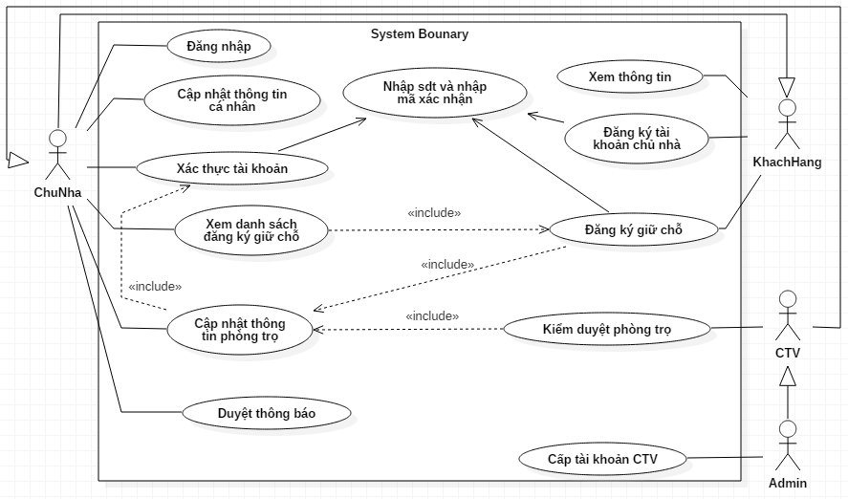

## Xây dựng sơ đồ hoạt động

### Nhập sdt và nhập mã xác nhận

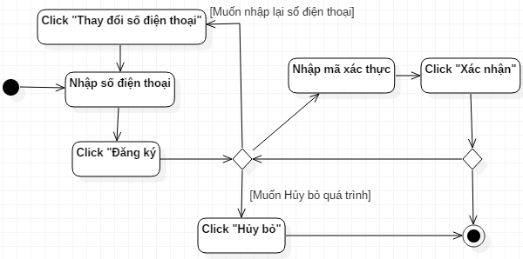

### Đăng ký tài khoản chủ nhà

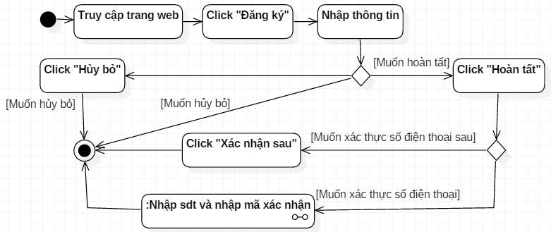

### Đăng nhập

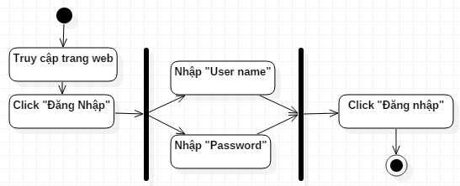

### Đăng ký đặt chỗ

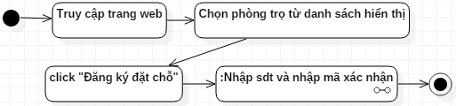

### Xác thực tài khoản

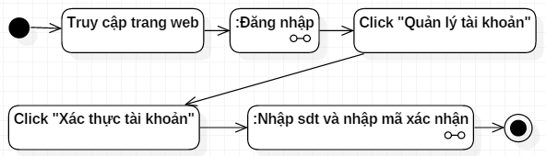

### Cập nhật thông tin phòng trọ

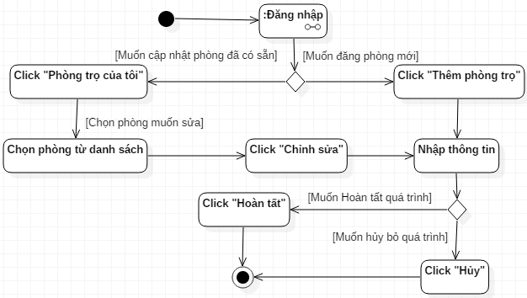

### Xem danh sách đăng ký đặt chỗ

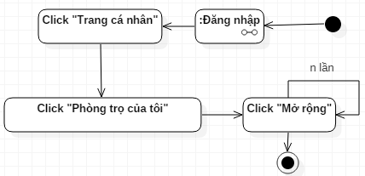

### Duyệt thông báo

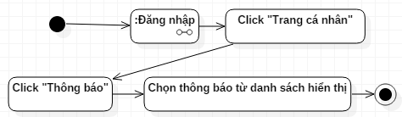

### Cập nhật thông tin cá nhân

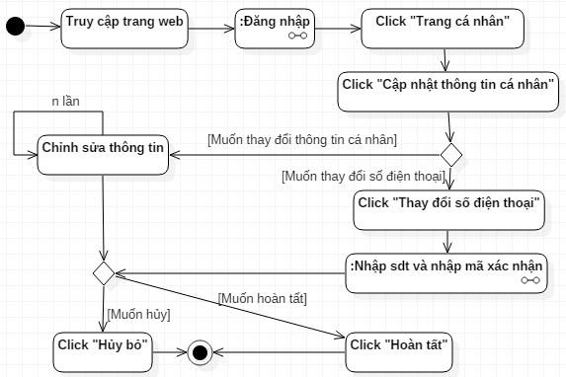

### Kiểm duyệt phòng trọ

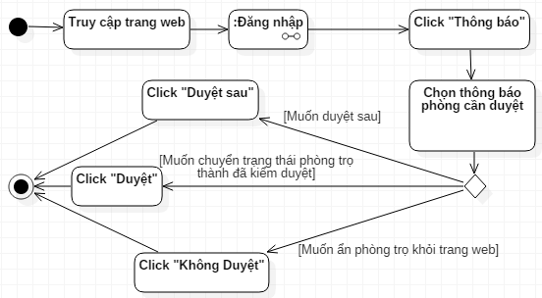

### Cấp tài khoản CTV

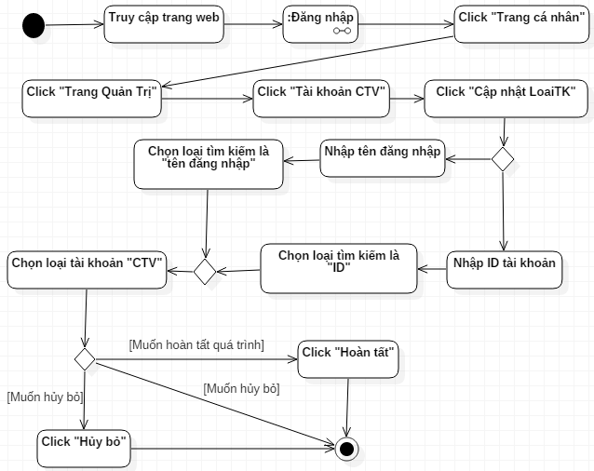

## Xây dựng sơ đồ class

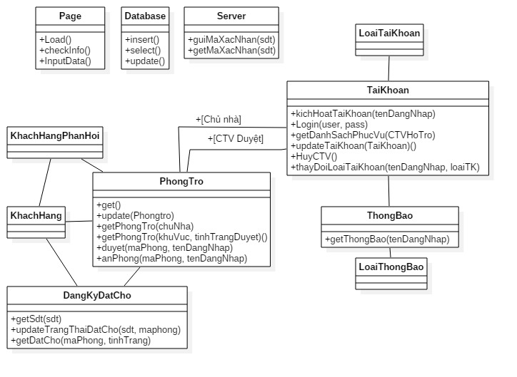

## Xây dựng sơ đồ tuần tự

### Nhập sđt và nhập mã xác nhận

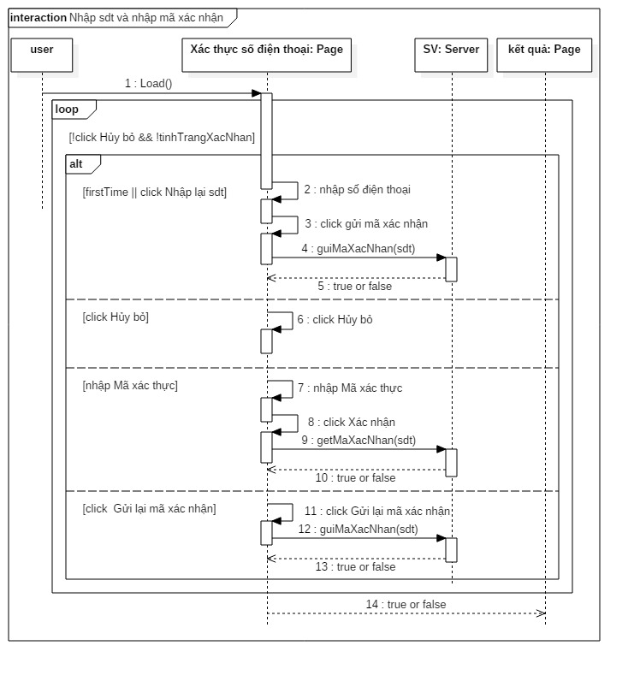

### Đăng ký tài khoản chủ nhà

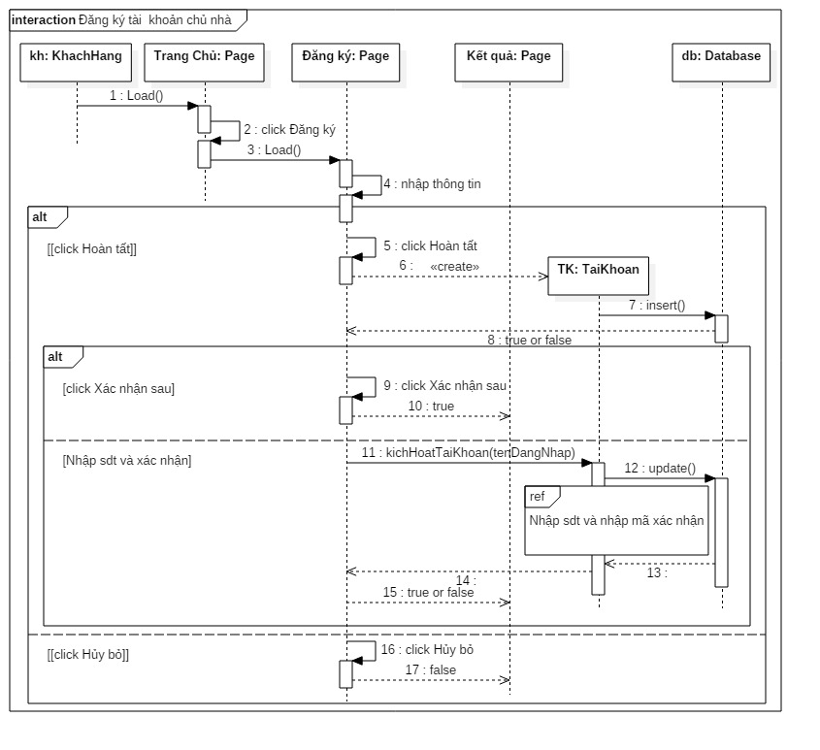

### Đăng nhập

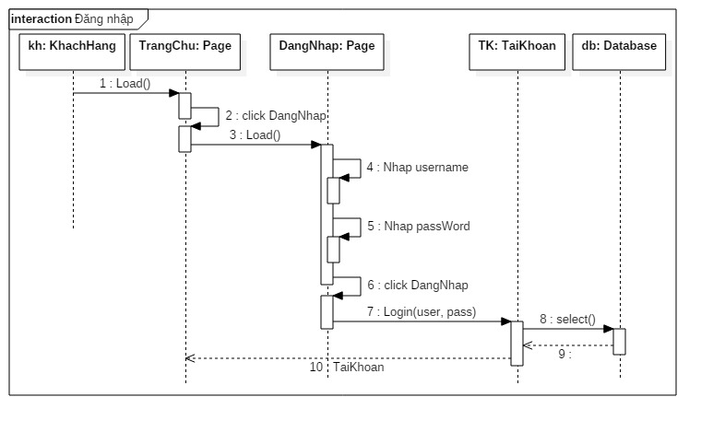

### Đăng ký đặt chỗ

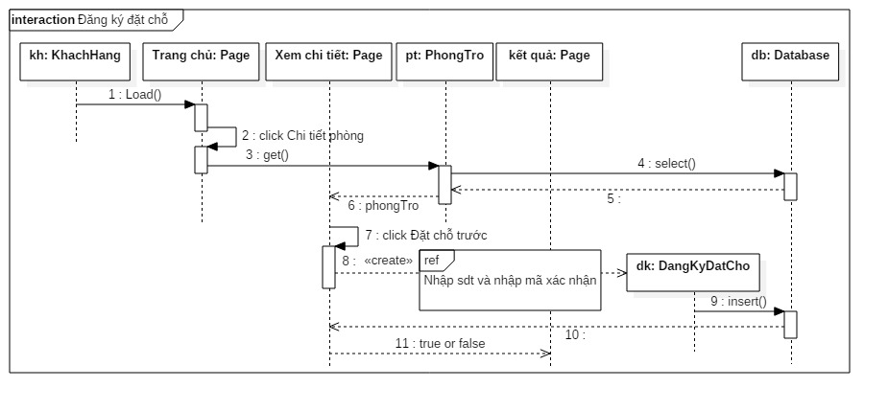

### Quá trình cập nhật thông tin phòng trọ

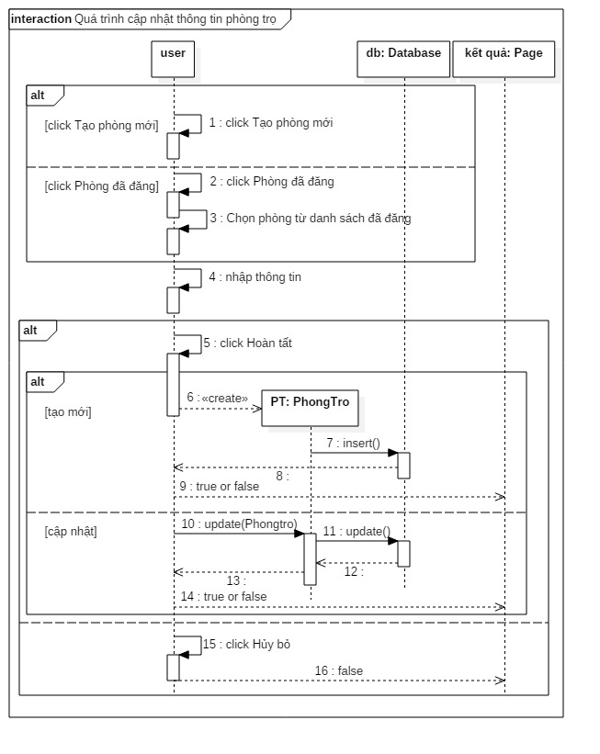

### Cập nhật thông tin phòng trọ

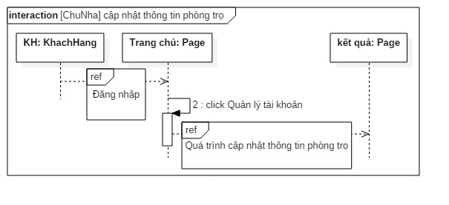

### Quá trình xem danh sách đăng ký đặt chỗ

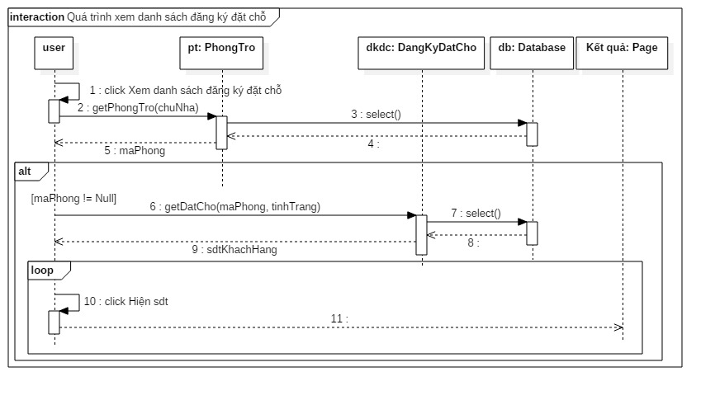

### Xem danh sách đăng ký đặt chỗ

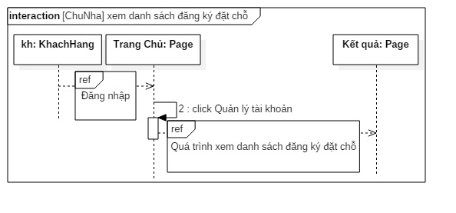

### Duyệt thông báo

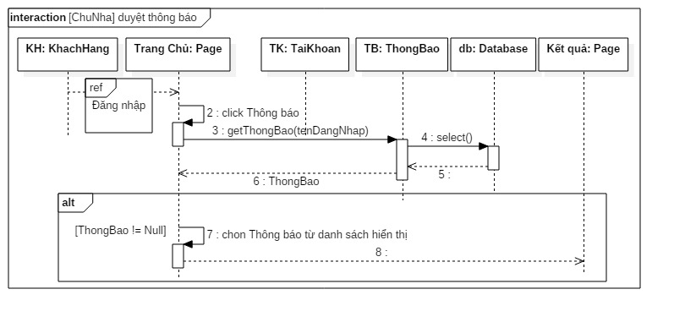

### Cập nhật thông tin cá nhân

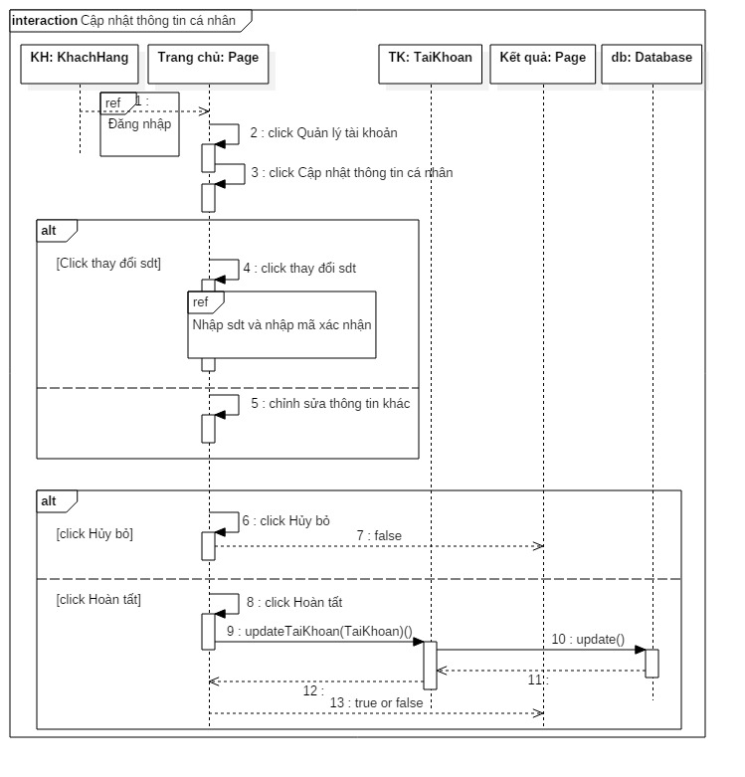

### Kiểm duyệt phòng trọ

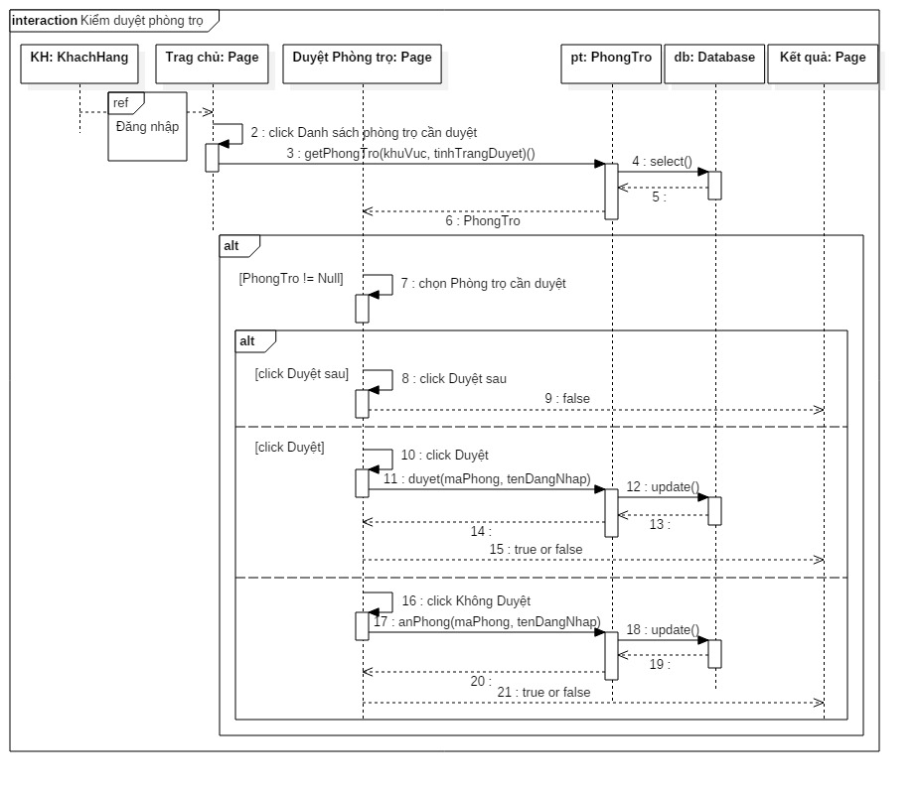

### Cấp tài khoản CTV

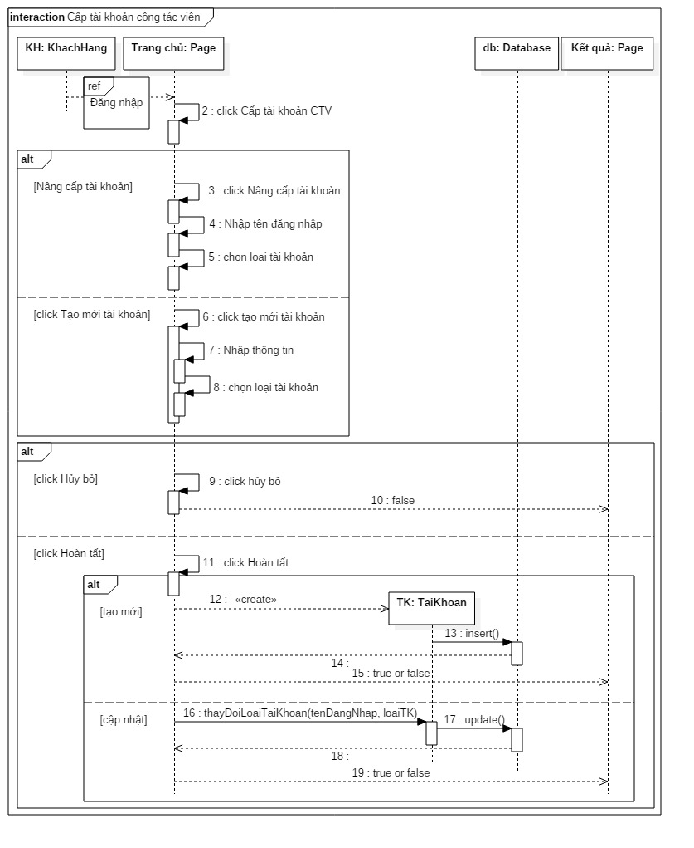

## Xây dựng cơ sở dữ liệu

### Sơ đồ ERD và cấu trúc cơ sở dữ liệu

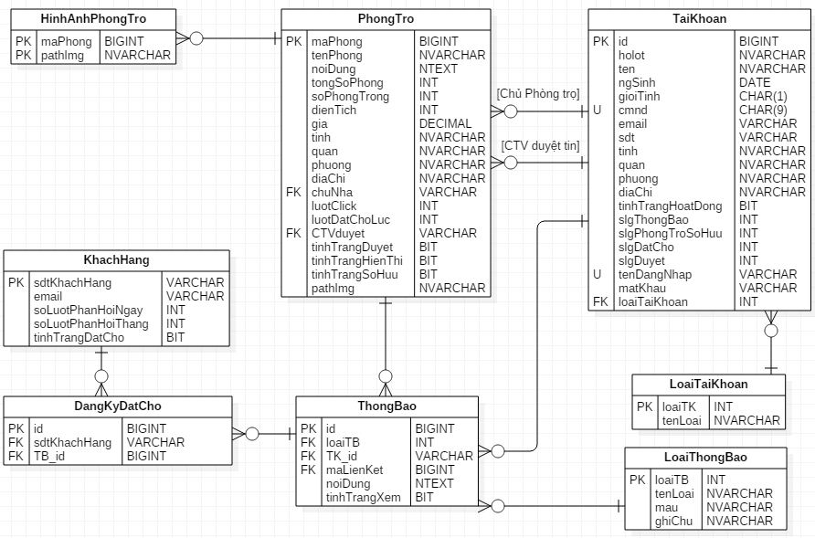

Cấu trúc collection DiaPhuong được sử dụng trong MongoDB, trong đó x y z là đại diện cho các số nguyên:

[

{

tenTinh: “tên tỉnh”, maTinh: xx, quan: [

{

tenQuan: “tên quận”, maQuan: yy, phuong: [

{tenPhuong: “tên phường”, maPhuong: zz, madp: xx-yy-zz},

{*các phường xã khác*}

]

},

{*các quận huyện khác*}

]

},

{*các tỉnh thành phố khác*}

]

### Dữ liệu mẫu